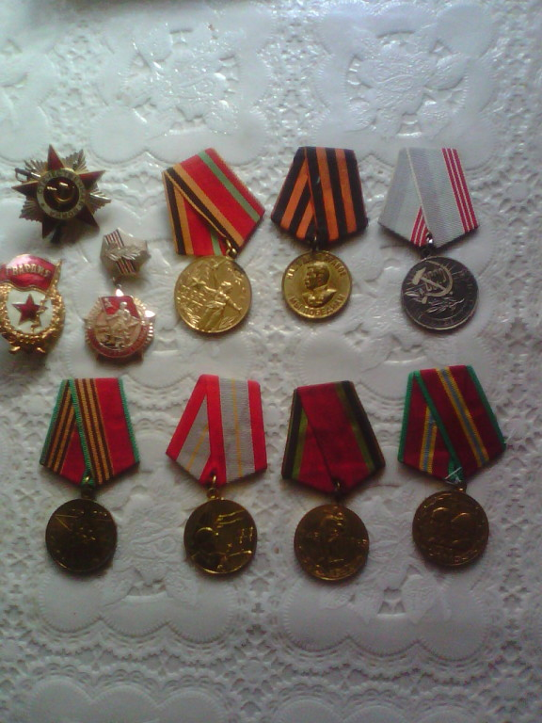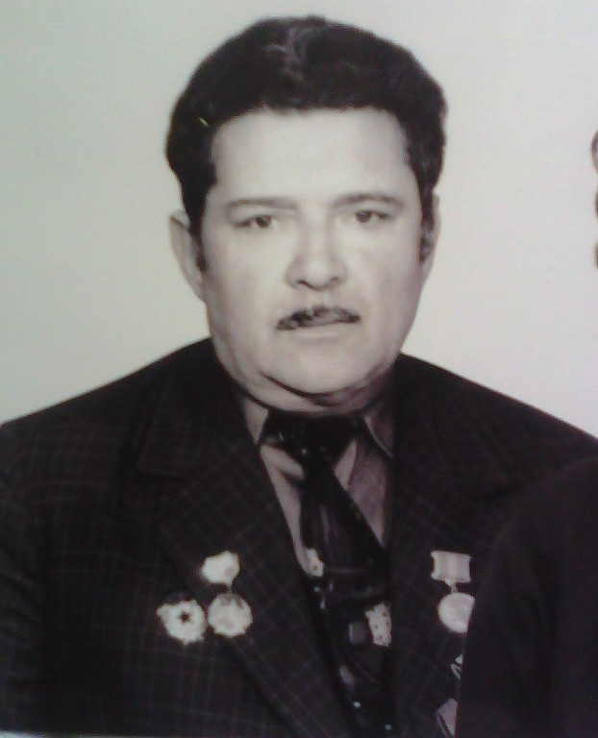

**Оганян Ашот Арамаисович, награждён орденами и медалями.**

**Дедушка Оганян Дианы, выпускница школы**